教师打印系统成绩操作步骤
- 输入新教务系统网址（http://110.72.251.176/academic/common/security/login.jsp）
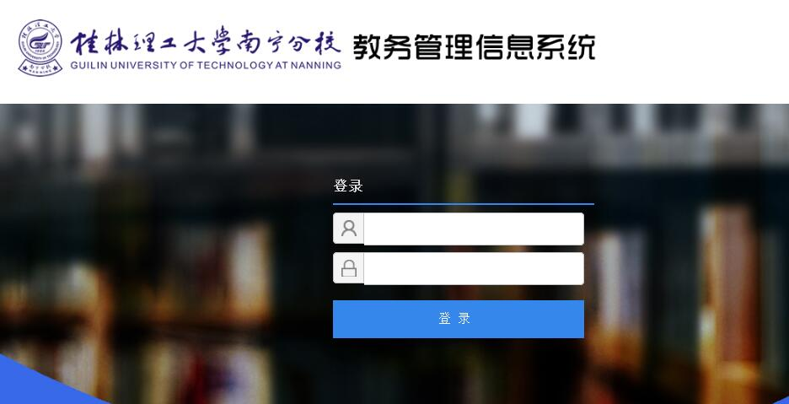

2.登入后选择[成绩录入与维护]；
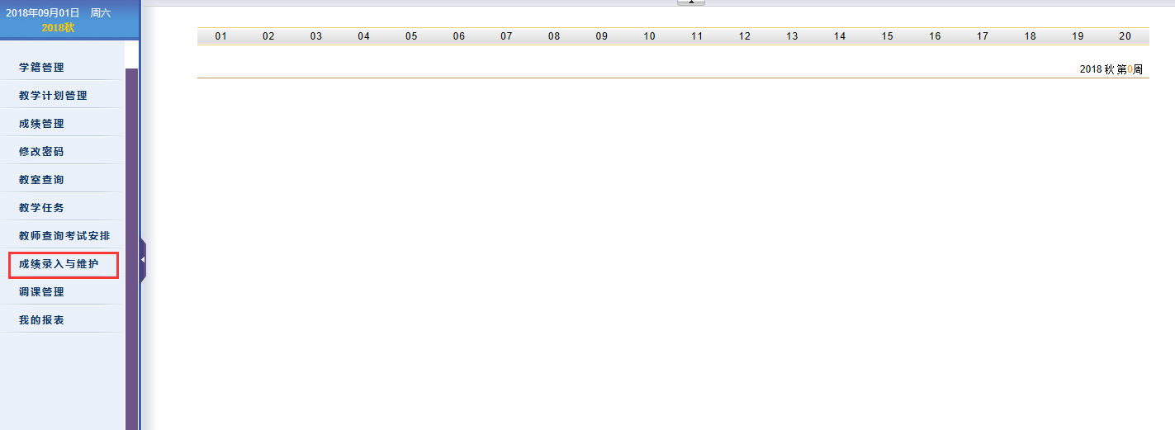

3.选择好[学年、学期]，点击[确定]；
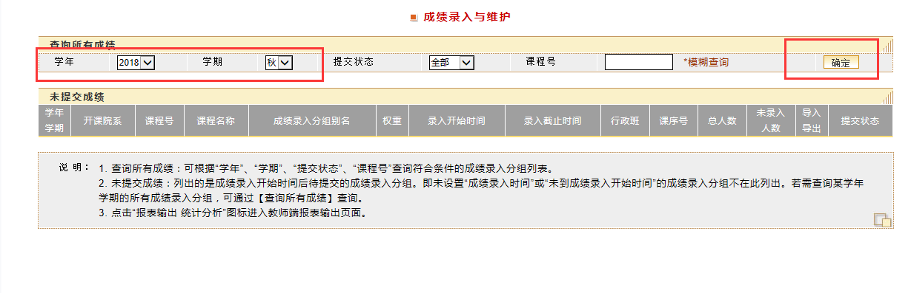

4.点击报表输出统计分析下的[图标]；
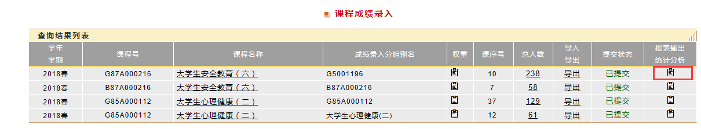

5. 点击 [成绩登记表]；
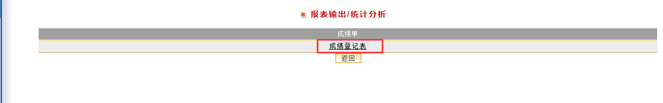

6.下载成绩，格式可微调；
